**TUGAS PRAKTIKUM**

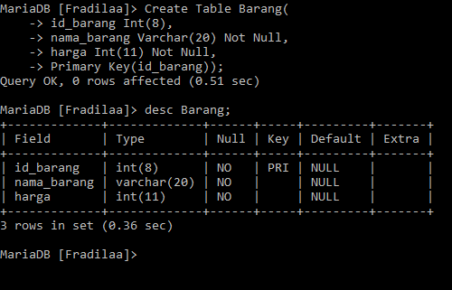

Penjelasan :

Pertama – tama kita harus membuat tabel terlebih dahulu baru kemudian kita bisa memasukkan data ke dalam tabel

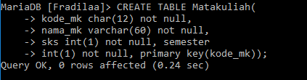

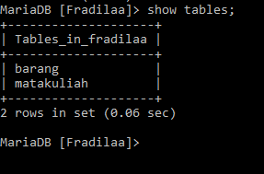

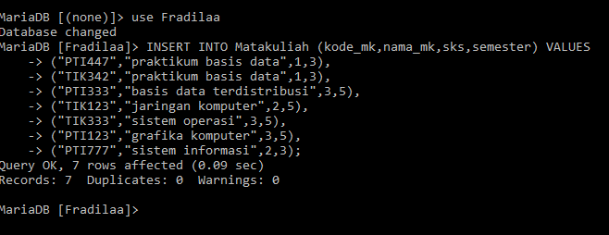

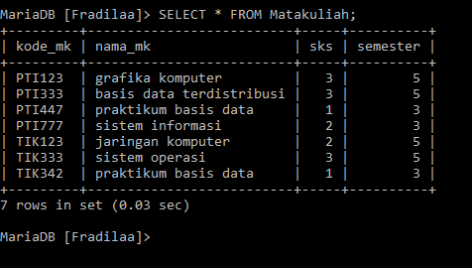

Penjelasan :

Sama seperti soal yang pertama, langkah pertama yaitu kita membuat tabel terlebih dahulu, jika tabel sudah jadi kita dapat memasukkan data sesuai data yang di inginkan dan data yang di masukkan harus sesuai dengan urutan

**TUGAS RUMAH**

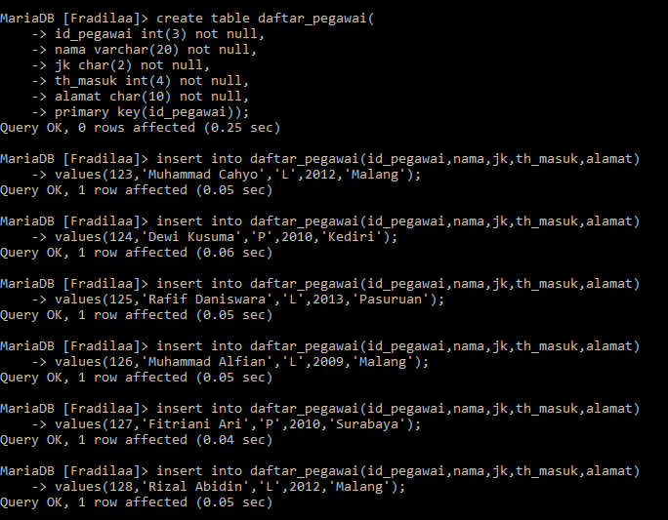

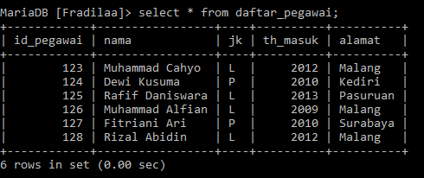

Penjelasan :

Langkah pertama membuat tabel, jika sudah jadi baru mengisikan data yang sudah ditentukan

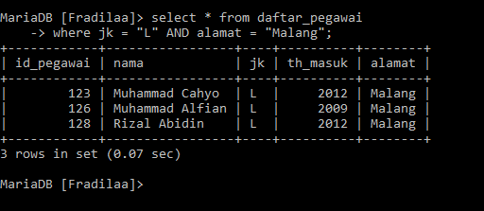

Penjelasan :

Data di atas menjelaskan tentang data pegawai yang tinggal di kota Malang dan berjenis kelamin laki-laki

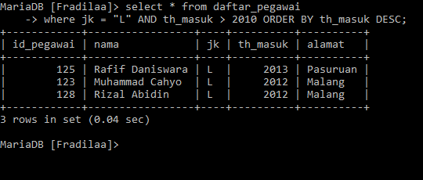

Penjelasan :

Data di atas mencari pegawai yang berjenis kelamin laki-laki yang masuk pada tahun diatas 2010

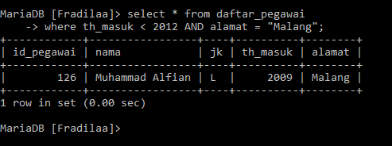

Penjelasan :

Data di atas mencari pegawai yang masuk sebelum tahun 2012 dan tinggal di Malang